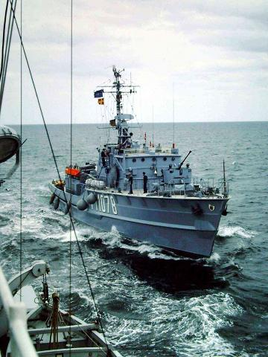

Hallo ehemalige „Cuxhaven“-Fahrer,
wie bereits angekündigt hat das Organisationsteam beschossen, das V. Treffen der ehemaligen Besatzungsmitglieder des Küstenminensuchbotes/Minenjagdbootes „Cuxhaven“ dieses Mal wieder in der einstmaligen Patenstadt abzuhalten.
Das Treffen findet statt, im Zeitraum vom 20.09.2012 bis 23.09.2012 im
Hotel „Deutsches Haus“
Altenbrucher Bahnhofstraße 2, 27478 Cuxhaven – Altenbruch
Tel.: (0 47 22) 91 47 0, Fax: (0 47 22) 91 47 54
Die Zahl der Einzelzimmer im Hotel ist begrenzt, daher wird eine Belegung in Doppelzimmern nahegelegt.
Doppelzimmer 65,- €
Einzelzimmer 40,- €
Weitere Buchungsmöglichkeiten vermittelt die
CUX-Tourismus GmbH Altenbruch
Alter Weg 18, 27478 Cuxhaven
Tel.: (0 47 22) 3 41, Fax: (0 47 22) 91 21 11
E-Mail: ab@tourismus.cuxhaven.de
WWW: http://www.cuxhaven-tours.de/kurteil-altenbruch.html
Folgendes Programm ist in Vorbereitung:
Do. 20.09. 2012 | Spätnachmittag | Anreise  Begrüßung, Wiedersehen, Kennenlernen
Fr. 21.09.2012 | Vormittags | Wattwagenfahrt zur Insel Neuwerk
 | Abends | Gemeinsames Abendessen  gemütliches Beisammensein, Klönsnack
Sa. 22.09.2012 | Vormittags | Stadtrundfahrt, ggf. mit Kranzniederlegung am Minensucher-Ehrenmal an der Alten Liebe,  anschließend freies Manöver
 | Abends | Gemeinsames Abendessen, anschließend Bordabend mit Unterhaltungsprogramm
So. 23.09.2012 | Vormittags | Frühschoppen  Abreise

Damit die weiteren Vorbereitungen im Detail getroffen werden können, benötigen wir das ausgefüllte Anmeldeformular möglichst bald zurück, spätestens jedoch bis zum 27.07.2012.
Per Fax, Post, E-Mail an:
Lars Melius, Mühlenstraße 85, 26180 Rastede
Tel.: (0 44 02) 84 100
Fax: (0 32 12) 10 32 405
E-Mail: lars.melius@ewetel.net
Diese Einladung wird vorrangig nur an E-Mail-Adressen und Fax-Nummern versandt, soweit in der ca. 1050 Eintragungen starken Datenbank der ehemaligen „Cuxhaven“-Fahrer bekannt (Internet: http://www.m1078.de/crewlist/ ).
Daher bitten wir um die Weitergabe der Einladung an bekannte Ehemalige gebeten.
Material zur Ergänzung der „Cuxhaven“-Webseite (Internet: http.//www.m1078.de ) nimmt unser Webmaster Thomas Franke (E.mail: mjb-cuxhaven.admin@arcor.de) gerne entgegen.
Wir freuen uns auf das Treffen und ein Wiedersehen, bitten um rege Beteiligung, damit auch dieses, 5. Treffen wieder ein Erfolg wird.

Mit kameradschaftlichen Grüßen
Das Organisationsteam:
Lars Melius
Michael Kriete
Thomas Franke

Rastede, 13. Mai 2012
Anmeldung zum Treffen der ehemaligen Besatzungsmitglieder des
Küstenminensuch-/Minenjagdbootes „Cuxhaven“
vom 20.09. bis 23.09.2012 im Hotel „Deutsches Haus“,
Altenbrucher Bahnhofstraße 2, 27478 Cuxhaven – Altenbruch,
Tel.: (0 47 22) 91 47 0

Ich / Wir nehmen mit ______ Personen vom _______ bis _______ am Treffen teil.

Anreise am ____________________ mit Bahn / Pkw.

Programm | Preis | Anzahl
Wattwagenfahrt nach Neuwerk | ca. 25,- / Teilnehmer  Gruppenpreis wird erfragt | ____ Personen
Stadtrundfahrt | Umlage / Teilnehmer | ____ Personen
Abendessen Samstag | ca. 18,00 € | ____ Personen
 |  | ____ Personen
 |  | ____ Personen
 |  | ____ Personen

Name: ___________________________________________________

Vorname: ___________________________________________________

Anschrift: ___________________________________________________

Tel. / Handy / Mail ___________________________________________________

Borddienstzeit(en): ___________________________________________________

Belehrung lt. Bundesdatenschutzgesetz:
Speicherung der personenbezogenen Daten gem. §§ 4 (1), § 13 (1), i.V.m. 20 (2) BDSG

Wünsche und Bemerkungen:

________________________________________________________________________________

________________________________________________________________________________

________________________________________________________________________________

________________________________________________________________________________

________________________________________________________________________________

